<http://blog.chinaunix.net/uid-27680183-id-3985913.html>

昨天调试我们新的rtu的时候用外部spi flash的时候出现的一些小问题，因为赶工赶的急，所以想到用f4内置1m的flash作为数据存储器来使用。  
首先在网上搜集了一些资料，也就有一篇资料比较好，我这里吧我看的连接的地址挂上，谢谢这位同学的无私，通过他的代码和stm32的数据  
手册我，吧函数做一下几个函数，希望对各位同学有帮助，<http://www.cnblogs.com/zyqgold/archive/2013/11/09/3416108.html>

STM32F4Discovery开发帮使用的STM32F407VGT6芯片，内部FLASH有1M之多。平时写的代码，烧写完之后还有大量的剩余。有效利用这剩余的FLASH能存储不少数据。因此研究了一下STM32F4读写内部FLASH的一些操作。

【STM32F4 内部Flash的一些信息】

STM32F407VG的内部FLASH的地址是：0x08000000，大小是0x00100000。

写FLASH的时候，如果发现写入地址的FLASH没有被擦出，数据将不会写入。FLASH的擦除操作，只能按Sector进行。不能单独擦除一个地址上的数据。因此在写数据之前需要将地址所在Sector的所有数据擦除。

在STM32F4的编程手册上可找到FLASH的Sector划分，我们现在只操作Main memory：

[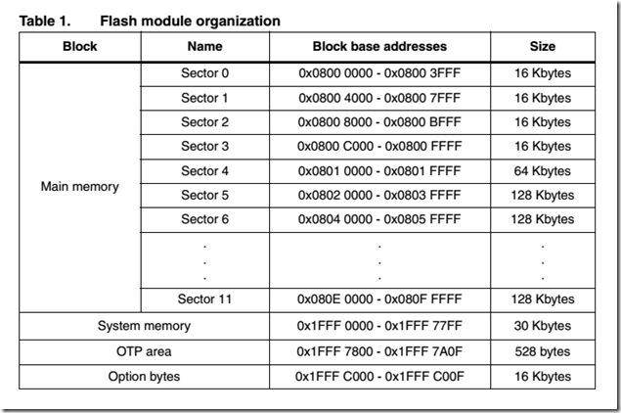](http://images.cnitblog.com/blog/79656/201311/09212839-babf306dab1b46fdb89aa23d75ddab86.png)

参考Demo中的例子，将FLASH的页的其实地址（基地址）可定义如下：  
  
  
这里的flash的在编程钱如果这一个地址已经写过了请先擦除这个地址，因为现在stm32f4的的flash分为11个部分，每个擦除是按照每个部分一起擦除，因为这你的对每个快的做一个缓冲区才行。  
我的代码如下：  
void get_from_flash(void)  
{  
delay_ms(2);  
OwnFlashReady(0x08008000,getflashdata_buf,100);  
// SPI_FLASH_BufferRead(getflashdata_buf, 0x000000, 100); //??????  
// SPI_FLASH_ChipErase();//????flash????????  
memmove(&RTU_Basedata_Only,&getflashdata_buf[0],18);  
memmove(&BaseData01,&getflashdata_buf[18],21);  
memmove(&gx_options01[0],&getflashdata_buf[39],60);   
}  
  
  
void OwnFlashSave(uint32_t save_addr,uint8_t *p,uint16_t number)  
{  
uint32_t StartSector,EndSector,i, save_addr_temp;  
StartSector = GetSector(save_addr);  
EndSector = GetSector(save_addr+number);  
save_addr_temp = save_addr;  
FLASH_Unlock();   
FLASH_ClearFlag(FLASH_FLAG_EOP | FLASH_FLAG_OPERR | FLASH_FLAG_WRPERR |   
FLASH_FLAG_PGAERR | FLASH_FLAG_PGPERR|FLASH_FLAG_PGSERR);  
  
  
//????flash  
for (i = StartSector; i<=EndSector; i += 8)   
{  
while (FLASH_EraseSector(i, VoltageRange_3) != FLASH_COMPLETE)  
{  
}  
} //????????????×÷?????????????????????í?ó??  
while (save_addr < number+save_addr_temp)  
{  
if (FLASH_ProgramByte(save_addr, *p++) == FLASH_COMPLETE)   
{  
save_addr = save_addr + 1;  
}  
else  
{   
while (1)  
{  
}  
}  
}  
FLASH_Lock();  
}  
  
  
// void OwnFlashErasure()  
  
  
void OwnFlashReady(uint32_t read_addr,uint8_t * read_buf,uint16_t read_number)  
{  
uint32_t Address_ready;  
Address_ready = read_addr;  
while (Address_ready < read_addr+read_number)  
{  
*read_buf++ = (*(__IO uint8_t*)Address_ready);   
Address_ready = Address_ready + 1;  
}   
}  
  
  
uint32_t GetSector(uint32_t Address)  
{  
uint32_t sector = 0;  
  
if((Address < ADDR_FLASH_SECTOR_1) && (Address >= ADDR_FLASH_SECTOR_0))  
{  
sector = FLASH_Sector_0;   
}  
else if((Address < ADDR_FLASH_SECTOR_2) && (Address >= ADDR_FLASH_SECTOR_1))  
{  
sector = FLASH_Sector_1;   
}  
else if((Address < ADDR_FLASH_SECTOR_3) && (Address >= ADDR_FLASH_SECTOR_2))  
{  
sector = FLASH_Sector_2;   
}  
else if((Address < ADDR_FLASH_SECTOR_4) && (Address >= ADDR_FLASH_SECTOR_3))  
{  
sector = FLASH_Sector_3;   
}  
else if((Address < ADDR_FLASH_SECTOR_5) && (Address >= ADDR_FLASH_SECTOR_4))  
{  
sector = FLASH_Sector_4;   
}  
else if((Address < ADDR_FLASH_SECTOR_6) && (Address >= ADDR_FLASH_SECTOR_5))  
{  
sector = FLASH_Sector_5;   
}  
else if((Address < ADDR_FLASH_SECTOR_7) && (Address >= ADDR_FLASH_SECTOR_6))  
{  
sector = FLASH_Sector_6;   
}  
else if((Address < ADDR_FLASH_SECTOR_8) && (Address >= ADDR_FLASH_SECTOR_7))  
{  
sector = FLASH_Sector_7;   
}  
else if((Address < ADDR_FLASH_SECTOR_9) && (Address >= ADDR_FLASH_SECTOR_8))  
{  
sector = FLASH_Sector_8;   
}  
else if((Address < ADDR_FLASH_SECTOR_10) && (Address >= ADDR_FLASH_SECTOR_9))  
{  
sector = FLASH_Sector_9;   
}  
else if((Address < ADDR_FLASH_SECTOR_11) && (Address >= ADDR_FLASH_SECTOR_10))  
{  
sector = FLASH_Sector_10;   
}  
else  
{  
sector = FLASH_Sector_11;   
}  
  
  
return sector;  
}

代码不是很复杂，但是如果没有弄懂的话还是要费些时间的，希望各位同学多多指教